《理解知识》教学设计
微课名称 |  | 理解知识 |  | 视频长度 | 7分27秒
教学科目 |  | 信息技术 |  | 教学对象 | 高一
制作者 |  | 岳文静 |  | 指导教师 | 王素坤
一、教学内容
本课的教学内容是人民教育出版社的高中信息技术必修一《数据与计算》第一章第一节《数据、信息与知识》中的关于“知识”的知识点。本节课的主要教学内容是：第一，通过分析医生诊断病情的依据，学习知识的概念；第二，通过两个案例的讲解，理解数据、信息与知识的关系。
本节内容不易掌握，学生在掌握数据和信息概念的基础上，还需要通过本节课程的学习掌握知识的概念，并且最终能够分析三者之间的关系，解决生活中的实际问题，学好此次课程，需要学生掌握好前两次课程的内容，需要学生有扎实的基本功。
本节内容旨在让学生理解数据、信息与知识的关系，掌握三者的转换方式，了解数据、信息与知识的联系与区别，可以结合生活中的具体实例解释说明。在日常生活中，能够合理利用数据、信息与知识的关系，解决实际问题。
教学重点：掌握知识的概念，领会数据、信息与知识之间的关系。
教学难点：掌握数据、信息与知识之间的关系，能够结合具体案例解释三者之间的转换关系。
教学内容结构图：
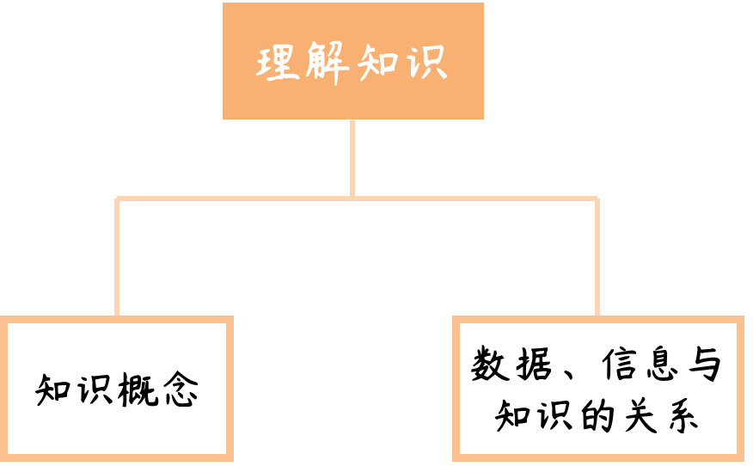
二、教学目标
学习目标：
课标要求：通过本模块的学习，学生能够充分理解数据、信息与知识的联系，解决实际问题。
1．知识与技能
（1）理解知识的概念及其重要性；
（2）领会数据、信息与知识之间的关系，并且能够以实例辅证；
（3）培养学生通过数据分析、处理数据获得有效信息、将信息内化为知识解决实际问题的能力。
2．过程与方法
（1）利用贴近身边的故事——小红就医的过程，引入此次课程；
（2）利用名言来加深学生对于知识概念的理解；
（3）通过具体的案例来讲解数据、信息与知识的关系。
3．情感、态度与价值观
（1）通过身边的案例，感受数据、信息以及知识在学习、生活及社会中的重要价值，为学生的学习、生活和发展提供的便捷；
（2）培养学生的信息意识以及信息社会责任感，培养学生分析问题、解决问题的能力；
（3）培养学生从日常生活、学习中发现或归纳出新知识的能力。
三、学习者特征分析
1、 学生的知识结构分析：（学习者的初始技能和目标技能）
学生通过前两节课程的学习，已经初步掌握数据与信息的概念，并对数据的应用方式以及信息的特征有了一定的了解，而且已经掌握数据与信息的联系和区别；通过本节课的学习，学生能够掌握知识的概念，并且理解数据、信息与知识之间的转换关系，能够将他们运用到学习与生活中。
2、 学生的认知发展水平：（学习者接受知识和解决问题的能力以及思维特征）
高中一年级的学生，已经初步具备了一定的自学能力，对知识应用和迁移能力已经比较强。这一阶段的学生逻辑思维是比较成熟的，而且他们有着广阔的视野、强烈的使命感，关注信息技术对生活及其周边的影响。
3、 学习者情感特征分析：（学习新知识的兴趣）
随着科技的发展，学生能够切身体会到信息技术对人们学习与生活的影响，因此对于学习信息技术课程的兴趣也越来越浓厚，能够真正重视信息技术课程。
四、教学策略选择与设计
1.生活故事来导入
以生活中的实事来导入，并以此案例贯穿整个教学过程，因为感冒发热是我们在日常生活中最熟悉不过的，充分调动学生的学习兴趣和积极性。
2.千古名言做辅助
以名言来辅助学生理解知识是人们经过探索与传承才得以不断丰富，并且知识是可以通过学习各种各样的资料继承前人的知识，也可以通过实践探究发现知识。利用名言来辅助讲解知识点，首先名言本身就是一个吸引学生注意的点，其次名言可以很好的帮助教师讲解知识，也可以很好的帮助学生理解知识。
3.具体案例靠讲述
最后的数据、信息与知识的联系是本节课的重难点，如果没有具体的案例来讲述，学生不易理解该知识点，首先通过第一个案例引出数据、信息与知识的联系，学生此时对该知识点有了初步理解，再利用另一个案例来加深学生对于该知识点的理解。
五、教学过程
时间分配 | 教学过程 |  | 内容 |  |  | 设计意图
1分钟 | 情境导入 |  | 讲述小红就医的案例，设置疑问，为什么医生能够抓住血液化验单中的关键信息来诊断病情？我们与医生相比，在病情认识上的差异体现在哪里呢？ |  |  | 激发学生学习的兴趣。
1分钟 | 概念讲解 |  | 回答导入的问题，医生之所以能够迅速从众多化验数据中获取到有价值的信息，主要得益于医疗行业的专业知识和实践经验，并据此来引出知识的概念。 |  |  | 通过案例以及问题引导出知识的概念。
30秒 | 名言辅助 |  | 利用名言“知识就是力量”来辅助学生理解知识是经过人们一代一代的探索与传承才得以不断丰富，并且知识是可以通过学习各种各样的资料继承前人的知识，也可以通过实践探究发现知识。 |  |  | 以名言来吸引学生注意，调动学生学习的情趣。
3分钟 | 案例代入 |  | 利用一串数字作为案例来讲述数据、信息与知识的关系，数据是信息的载体，人们继续对信息进行提炼和归纳，最终便能将信息内化为知识。 |  |  | 通过简单案例使学生能够轻松掌握知识点。
15秒 | 课堂小结 |  | 回顾本节课所学的知识点，知识的概念以及数据、信息与知识的关系。 |  |  | 及时巩固知识，提高课堂效果。
20秒 | 拓展延伸 |  | 给出一种高效的知识管理工具——思维导图以及学习的网址。 |  |  | 拓展学生学习的工具，为他们高效学习提供工具。
教学流程图：
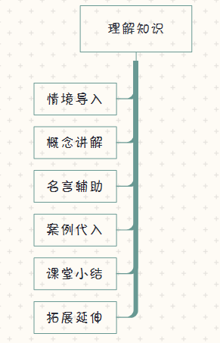
六、教学反思
在微课的运用上值得注意的是，不适合微课内容反而使用微课，会适得其反。因此，制作微课不仅要精心选题，而且运用上也要讲究巧妙，让其真正发挥重要的辅助作用。微课是为了凸显某个知识点或教学环节的内容的，应该做到言简意赅，把握重点，在有限的时间内，将重点划分和引用出来，并且尽量清晰明朗地讲解出来，便于学生理解掌握。精心的备课，有目的的取舍，对老师而言，不会疲惫于没完没了的讲解，对学生而言，也不会有那么大的压力，这是两全其美的事情。
本次微课以医生诊断病情来引入课程，平滑的引导出后续知识的概念，并借助医生诊断的过程来辅助讲解数据、信息与知识的关系；利用名言来辅助教师讲解知识的概念，这也加深了学生的印象；在讲解数据、信息与知识的关系这一知识点时，能够利用一个简单案例来深入讲解。
在讲解数据、信息与知识的关系这一知识点时讲述第二个案例可能不是很清晰，学生需要反复观看视频来理解知识点，这也是由于我对知识点理解的不是很透彻所导致的，在设计教学时做的不够好。

